НЕДЕЛЯ ЛИТЕРАТУРЫ
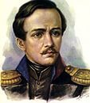 «К нам Лермонтов сходит презрев времена…» ( к 200-летию со дня рождения великого поэта)

1.Открытие недели. Литературный час «Тарханы, милые
Тарханы!»
2. Конкурс чтецов «Скажи-ка, дядя!..»
3. «М.Ю.Лермонтов – художник» (арт-галерея: Кавказ в
творчестве поэта).
4.Проект «Строкой поэта вдохновлённые сердца».
5. Закрытие недели. Награждение победителей.

